

МИНОБРНАУКИ РОССИИ

федеральное государственное бюджетное образовательное учреждение высшего образования

«Московский государственный технологический университет «СТАНКИН» (ФГБОУ ВО «МГТУ «СТАНКИН»)

Институт информационных технологий

Кафедра информационных систем

**09.03.02 «Информационные системы и технологии»**

**Отчет по лабораторной работе №2**

по дисциплине **«Интегрированные информационные системы управления предприятием»**

Тема: **«Отчеты. Выбор данных из двух таблиц.**

**Отчеты. Вывод данных по дням в выбранном периоде.»**

Выполнил

Студент группы ИДБ-21-06

Музафаров К.Р.

|  |  |
| --- | --- |
| Проверил |  |
| Преподаватель | Ватаниева Ш.В. |
|  |  |
|  |  |
|  |  |
|  | |

**ОГЛАВЛЕНИЕ**

ВВЕДЕНИЕ 3

ИНДИВИДУАЛЬНОЕ ЗАДАНИЕ 4

ЗАКЛЮЧЕНИЕ 7

# **ВВЕДЕНИЕ**

В лабораторной работе №2 продолжено изучение программного продукта «1С.Предприятие 8.3». Используя методические материалы, требуется научиться создавать отчеты с выбором из двух таблиц и отчеты с выводом данных по дням в выбранном периоде.

# **ИНДИВИДУАЛЬНОЕ ЗАДАНИЕ**

В информационную базу магазина товаров для настольного тенниса были добавлены новые объекты, перечень которых представлен на рисунках 1-2.

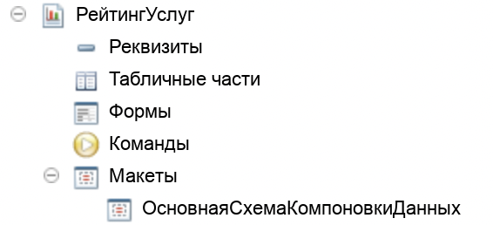

Рис.1. Отчет «РейтингУслуг»

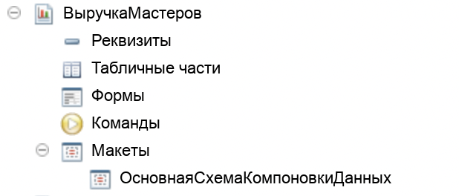

Рис.2. Отчет «ВыручкаМастеров»

Создан отчет «Рейтинг услуг», который содержит информацию о том, выполнение каких услуг принесло компании наибольшую прибыль в указанном промежутке времени. На рисунке 3 представлен сформированный отчет «Рейтинг услуг».

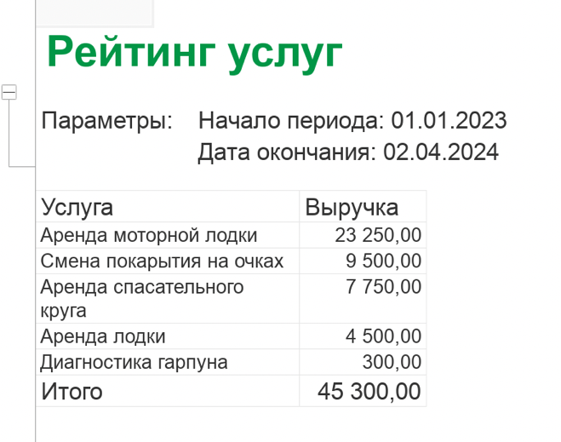

Рис.3. Отчет «Рейтинг услуг»

Также в настройки формирования отчета «Рейтинг услуг» добавлена опция «Непопулярная услуга», созданная при помощи условного форматирования. Она позволяет в отчете цветом выделить услуги с наименьшей выручкой (меньше 4000). Сформированный с данной опцией отчет представлен на рисунке 4.

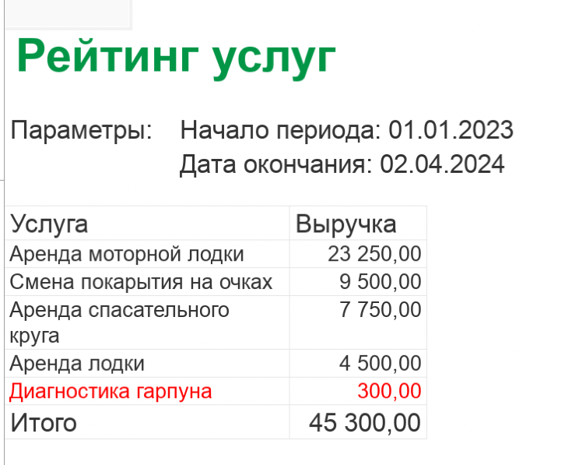

Рис.4. Отчет «Рейтинг услуг» с условным форматированием

Создан отчет «Выручка мастеров», который содержит информацию о том, какая выручка была получена благодаря работе каждого из мастеров, с детализацией по всем дням в выбранном периоде и разворотом по клиентам, обслуженным в каждый из дней. На рисунке 5 представлен сформированный отчет «Выручка мастеров».

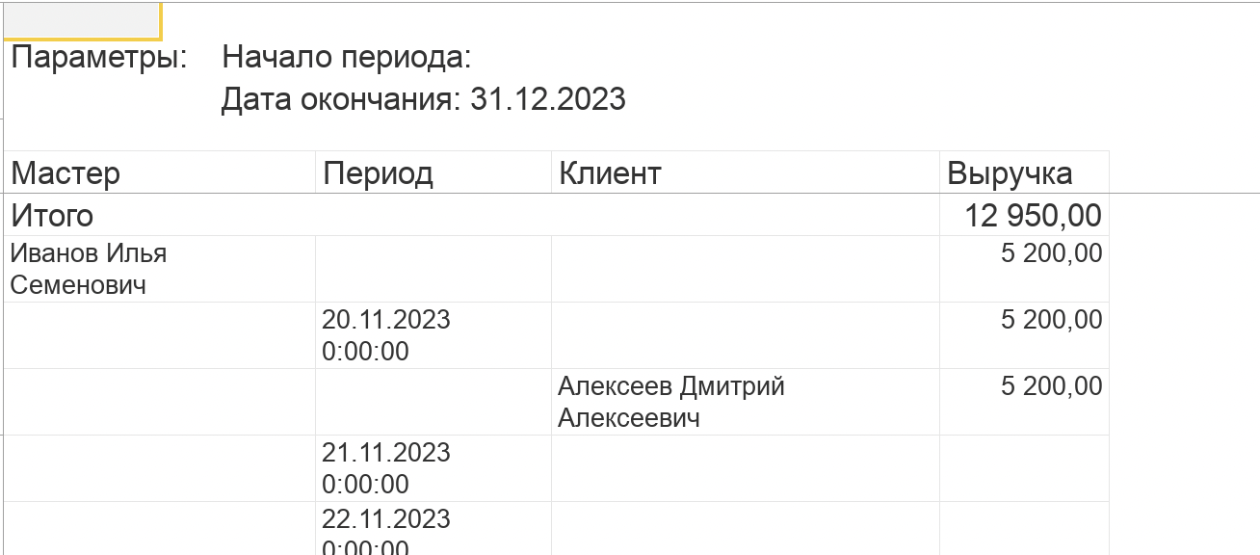

Рис.5. Отчет «Выручка мастеров»

Создан отчет «Выручка мастеров», представляющий те же данные, что и отчет на рисунке 5, но в виде диаграммы. Сформированный отчет представлен на рисунке 6.

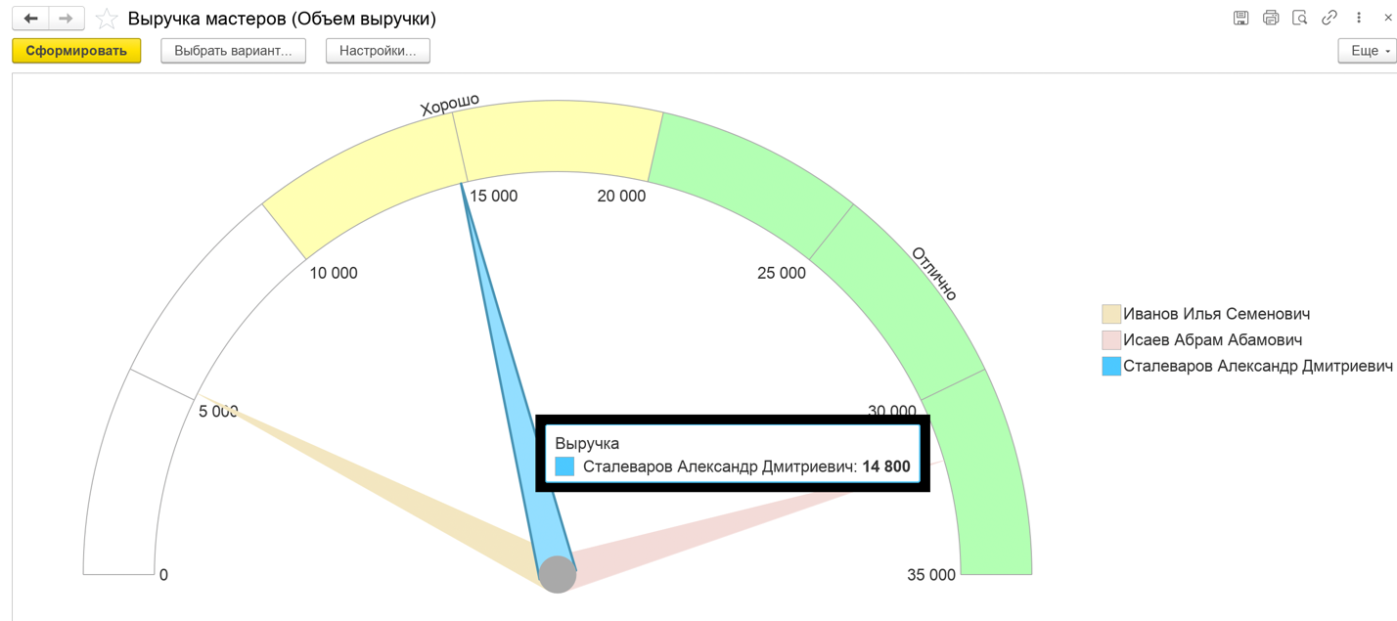

Рис.6. Отчёт «Выручка мастеров»

# **ЗАКЛЮЧЕНИЕ**

В данной лабораторной работе было изучено создание отчетов с выбором из двух таблиц и отчетов с выводом данных по дням в выбранном периоде. Кроме того, было изучено создание отчетов с диаграммами.